1 А клас Домашна работа – 22 учебна седм.

Четене
- Моля, прочетете буквите и текста на стр. 78-79 за преговор на буквите и гласни звукове „А-Ъ, О-У, Е-И“, сонорни съгласни „Л, М, Р, Н, Й“ и звучни и безвучни съгласни „Т-Д, С-З, К-Г, П-Б, Ф-В, Ш-Ж“ от Буквара. Моля, нека текстът се прочете достатъчно пъти, за да стане гладко.

- На децата съм дала принтирани листи със стихотворението „Аз съм българче“ от Иван Вазов. Моля, пазете листите – не ги мачкайте, драскайте и късайте! Носете ги всяка седмица в клас. Ще го добавя и тук за тези, които са отсъствали. Моля, нека децата се опитат да го научат наизуст (дори и един куплет може само за начало, а колкото повече, толкова по-добре). Ще го казваме на тържеството в края на учебната година.
Едно е слънцето – добро и светло -
в небесната градина.
Една единствена като сърцето
е моята родина.
Коя е тя?
(България)

Аз съм българче

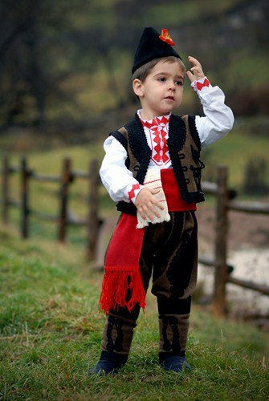
Аз съм българче и силна
майка мене е родила;
с хубости, блага обилна
е родината ми мила.

Аз съм българче. Обичам
наште планини зелени,
българин да се наричам –
първа радост е за мене.

Аз съм българче свободно,
в край свободен аз живея,
всичко българско и родно
любя, тача и милея.

Аз съм българче и расна
в дни велики, в славно време,
син съм на земя прекрасна,
син съм на юнашко племе.
Иван Вазов

Писане
- Моля, попълнете стр. 68-69 за преговор на буквите и гласни звукове „А-Ъ, О-У, Е-И“, сонорни съгласни „Л, М, Р, Н, Й“ и звучни и безвучни съгласни „Т-Д, С-З, К-Г, П-Б, Ф-В, Ш-Ж“ буквите „Ж“ и „Ш“ от Тетрадка №2.

